**САНКТ–ПЕТЕРБУРГСКОЕ ГОСУДАРСТВЕННОЕ**

**БЮДЖЕТНОЕ ПРОФЕССИОНАЛЬНОЕ ОБРАЗОВАТЕЛЬНОЕ УЧРЕЖДЕНИЕ**

**«КОЛЛЕДЖ ИНФОРМАЦИОННЫХ ТЕХНОЛОГИЙ»**

**ОТЧЕТ ПО УЧЕБНОЙ ПРАКТИКЕ**

УП01

Специальность 09.02.07

«Информационные системы и программирование»

Квалификация «Программист»

Руководитель учебной практики:

Смирнова И. П.

Другие преподаватели:

Матысик И. А.

Полякова А. Н.

Фомин А. В.

Выполнил студент группа 493:

Сидоров антон дмитриевич

Санкт–Петербург, 2023

**СОДЕРЖАНИЕ**

1 УП01.01. Разработка программных модулей 2

2 УП01.02. Поддержка и тестирование программных модулей 2

2.1 Задание расчёт сырья 2

2.2 Unit–tests 4

2.3 Test case 14

3 УП01.03. Разработка мобильных приложений 16

3.1 Цель работы 16

3.2 Название работы 16

3.3 Макеты окон 16

3.4 Диаграмма базы данных 19

3.5 Описание API 20

4 УП01.04. Системное программирование 22

4.1 Лабораторная работа №1 22

4.2 Лабораторная работа №2. Исследование команд прямой адресации 25

4.3 Лабораторная работа №3. Исследование команд непосредственной адресации 27

4.4 Лабораторная работа №4. Исследование команд косвенной адресации 30

4.5 Лабораторная работа №5. Исследование команд стековой адресации 32

4.6 Лабораторная работа №6. Пример программы для микропроцессора 34

4.7 Лабораторная работа №7. Программа сложения двух однобайтных чисел X и У 38

4.8 Лабораторная работа №8. Программа вычитания двух однобайтных чисел X и У 40

4.9 Лабораторная работа №9. Сложение массива однобайтных чисел 42

4.10 Лабораторная работа №10. Сложение двухбайтовых десятичных чисел 45

4.11 Лабораторная работа №11. Вычитание одинаковых по длине чисел 47

4.12 Лабораторная работа №12 49

# УП01.01. Разработка программных модулей

# УП01.02. Поддержка и тестирование программных модулей

## Задание расчёт сырья

2.1.1 Задание

Для того чтобы в производстве могли быстро и одинаково рассчитывать количество необходимого сырья для производства той или иной продукции, необходимо разработать библиотеку классов.

Чтобы система правильно интегрировалась вам необходимо обязательно следовать правилам именования библиотек, классов и методов в них. В случае ошибок в рамках именования ваша работа не может быть проверена и ваш результат не будет зачтен. Классы и методы должны содержать модификатор public (если это реализуемо в рамках платформы), чтобы внешние приложения могли получить к ним доступ.

В качестве названия для библиотеки необходимо использовать: WSUniversalLib. Вам необходимо загрузить исходный код проекта с библиотекой в отдельный репозиторий с названием, совпадающим с названием проекта.

2.1.2 Спецификация метода

Метод должен принимать идентификатор типа продукции, идентификатор типа материала, количество необходимой продукции для производства, ширину продукции и длину продукции, а возвращать целое число – количество необходимого сырья с учетом возможного брака сырья.

|  |  |
| --- | --- |
| Библиотека классов | WSUniversalLib.dll |
| Название класса | Calculation |
| Название метода | GetQuantityForProduct() |
| Входящие  обязательные  параметры | int productType,  int materialType,  int count,  float width,  float length |
| Возвращаемые  параметры | int |

2.1.3 Программный код

Программный код находится в репозитории на GitHub по адресу <https://github.com/AntonSidorov1/PracticeTesting_sidorov493>.

using System;

using System.Collections.Generic;

using System.Linq;

using System.Text;

using System.Threading.Tasks;

namespace WSUniversalLib

{

public class Calculation

{

static List<Product> products = new List<Product>(new Product[] { new Product(1, 1.1f), new Product(2, 2.5f), new Product(3, 8.43f) });

static List<Material> materials = new List<Material>(new Material[] {new Material(1, 0.3f), new Material(2, 0.12f) });

public static int GetQuantityForProduct(float productType, float materialType, int count, float width, float length)

{

float materialCount = productType * width * length;

materialCount *= count;

materialCount += (materialCount * materialType);

float materialCount1 = (float)Math.Round(materialCount);

//materialCount = (float)Math.Round(materialCount, MidpointRounding.AwayFromZero);

materialCount = materialCount1 >= materialCount ? materialCount1 : materialCount1 + 1;

return (int)materialCount;

}

public static int GetQuantityForProduct(int productType, int materialType, int count, float width, float length)

{

Product product = products.Find(p => p.ProductType == productType);

Material material = materials.Find(p => p.MaterialType == materialType);

return GetQuantityForProduct(product.MaterialCount, material.Defect, count, width, length);

}

}

}

## Unit–tests

Первые 2 теста будут для метода *public static int GetQuantityForProduct(float productType, float materialType, int count, float width, float length)*, поскольку, как видно из кода, который приведён в предыдущем разделе, этот метод вызывается из того метода, который на самом деле нужно тестировать, а значит, от того, насколько правильно работает этот метод, зависит работа второго метода.

Первый unit-тест:

/// <summary>

/// Результат расчётов без использования метода совпадает с результатом рассчётов без использования метода

/// </summary>

[TestMethod]

public void TheResultCalculatedWithoutApplyingThisMethodCoincidesWithTheResultCalculatedUsingTheMethod()

{

float productType = 8.43f;

float materialType = 0.003f;

int count = 15;

float width = 20;

float length = 45;

float materialCount = productType * width * length;

materialCount *= count;

materialCount += (materialCount * materialType);

float materialCount4 = materialCount;

float materialCount1 = (float)Math.Round(materialCount);

materialCount = materialCount1 >= materialCount ? materialCount1 : materialCount1 + 1;

//materialCount = (float)Math.Round(materialCount, MidpointRounding.AwayFromZero);

int materialCount2 = (int)materialCount;

int materialCount3 = Calculation.GetQuantityForProduct(productType, materialType, count, width, length);

Assert.AreEqual(materialCount2, materialCount3, 0.001, materialCount2 + $"({materialCount4})" + "!=" + materialCount3);

}

Второй unit-тест:

/// <summary>

/// Для 15 единиц продукции шириной 20 и длиной 15, где количества материала на 1 единицу требуется 8,43 с процентом деффекта 0.03, требуется 114147 единиц материала

/// </summary>

[TestMethod]

public void For15ProductUnits20WidthAnd45LongProductType8And43MaterialType03TheMaterialQuantityIs114147()

{

float productType = 8.43f;

float materialType = 0.003f;

int count = 15;

float width = 20;

float length = 45;

int materialCount = Calculation.GetQuantityForProduct(productType, materialType, count, width, length);

Assert.AreEqual(114147, materialCount, 0.001, materialCount + "!=" + 114147);

}

Оба теста проводятся на правильность результата. Оба теста были успешными, как показано на рисунке 1.

Рисунок 1 – Unit-тесты

Теперь, переходим ко второму методу (*GetQuantityForProduct(int productType, int materialType, int count, float width, float length)*), который вычисляет результат на основе данных, приведённых в коллекциях *products* (вид продукции: тип продукции и количество материала) и *materials* (материалы: тип материала и процент брака)

Первый unit-тест:

/// <summary>

/// для тестирования случая передачи несуществующего типа продукции.

/// </summary>

[TestMethod]

public void GetQuantityForProduct_NonExistentProductType()

{

try

{

int materialCount = Calculation.GetQuantityForProduct(4, 2, 12, 14, 34);

Assert.AreEqual(114147, materialCount, 0.001, materialCount + "!=" + 114147);

}

catch (Exception e)

{

NullReferenceException ex = new NullReferenceException();

Assert.AreEqual(ex.Message, e.Message);

}

}

Второй unit-тест:

/// <summary>

/// Для 5 единиц продукции 1 типа шириной 4 и длиной 2 материала 2 типа требуется 45 единиц материала

/// </summary>

[TestMethod]

public void For5UnitsOfProductType1WithAWidthOf4AndALengthOf2MaterialsOfType2Is45UnitsOfMaterialAreRequired()

{

try

{

int materialCount = Calculation.GetQuantityForProduct(1, 2, 4, 2, 5);

Assert.AreEqual(45, materialCount, 0.001, materialCount + "!=" + 114147);

}

catch (Exception e)

{

NullReferenceException ex = new NullReferenceException();

Assert.AreEqual(ex.Message, e.Message);

}

}

Третий unit-тест:

/// <summary>

/// Для 50 единиц продукции 3 типа шириной 40 и длиной 80 материала 1 типа требуется 1352847 единиц материала

/// </summary>

[TestMethod]

public void For50UnitsOfProduct3TypesWithAWidthOf40AndALengthOf80MaterialOfType1Is1352847UnitsOfMaterialAreRequired()

{

try

{

int materialCount = Calculation.GetQuantityForProduct(3, 1, 40, 80, 50);

Assert.AreEqual(1352847, materialCount, 0.001, materialCount + "!=" + 1352847);

}

catch (Exception e)

{

NullReferenceException ex = new NullReferenceException();

Assert.AreEqual(ex.Message, e.Message);

}

}

Четвёртый unit-тест:

/// <summary>

/// Для 150 единиц продукции 2 типа шириной 25 и длиной 75 материала 2 типа требуется 703969 единиц материала

/// </summary>

[TestMethod]

public void For150UnitsOfProductType2WithAWidthOf25AndALengthOf75MaterialOfType2Is703969UnitsOfMaterialAreRequired()

{

try

{

int materialCount = Calculation.GetQuantityForProduct(2, 2, 25, 75, 150);

Assert.AreEqual(703969, materialCount, 0.001, materialCount + "!=" + 703969);

}

catch (Exception e)

{

NullReferenceException ex = new NullReferenceException();

Assert.AreEqual(ex.Message, e.Message);

}

}

Эти все тесты были пройдены успешно, как показано на рисунке 2.

Рисунок 2 – Unit-тесты

Теперь, напишем Unit-тесты, которые не будут выполнены успешно.

/// <summary>

/// Получить количество материала при несуществующем типе материала

/// </summary>

[TestMethod]

public void GetQuantityOfMaterialWhenMaterialTypeDoesNotExist()

{

int materialCount = Calculation.GetQuantityForProduct(2, 12, 12, 14, 34);

Assert.AreEqual(114147, materialCount, 0.001, materialCount + "!=" + 114147);

}

/// <summary>

/// Получить количество материала, если тип продукции - текст

/// </summary>

[TestMethod]

public void GetMaterialQuantityIfproductTypeIsText()

{

int materialCount = Calculation.GetQuantityForProduct(Convert.ToInt32("abc"), 12, 12, 14, 34);

Assert.AreEqual(114147, materialCount, 0.001, materialCount + "!=" + 114147);

}

/// <summary>

/// Получить количество материала, если тип продукции - Не целое число

/// </summary>

[TestMethod]

public void GetMaterialQuantityIfProductTypeIsNotAnInteger()

{

int materialCount = Calculation.GetQuantityForProduct(Convert.ToInt32(5.12.ToString()), 12, 12, 14, 34);

Assert.AreEqual(114147, materialCount, 0.001, materialCount + "!=" + 114147);

}

Все 3 теста были провалены, как показано на рисунке 3.

Рисунок 3 – Unit-тесты

Для того, чтобы тесты были успешными изменим код следующим образом:

/// <summary>

/// Получить количество материала при несуществующем типе материала

/// </summary>

[TestMethod]

public void GetQuantityOfMaterialWhenMaterialTypeDoesNotExist()

{

try

{

int materialCount = Calculation.GetQuantityForProduct(2, 12, 12, 14, 34);

Assert.AreEqual(114147, materialCount, 0.001, materialCount + "!=" + 114147);

}

catch (Exception e)

{

NullReferenceException ex = new NullReferenceException();

Assert.AreEqual(ex.Message, e.Message);

}

}

/// <summary>

/// Получить количество материала, если тип продукции - текст

/// </summary>

[TestMethod]

public void GetMaterialQuantityIfproductTypeIsText()

{

try

{

int materialCount = Calculation.GetQuantityForProduct(Convert.ToInt32("abc"), 12, 12, 14, 34);

Assert.AreEqual(114147, materialCount, 0.001, materialCount + "!=" + 114147);

}

catch (Exception e)

{

FormatException ex = new FormatException("Входная строка имела неверный формат.");

Assert.AreEqual(ex.Message, e.Message);

}

}

/// <summary>

/// Получить количество материала, если тип продукции - Не целое число

/// </summary>

[TestMethod]

public void GetMaterialQuantityIfProductTypeIsNotAnInteger()

{

try

{

int materialCount = Calculation.GetQuantityForProduct(Convert.ToInt32(5.12.ToString()), 12, 12, 14, 34);

Assert.AreEqual(114147, materialCount, 0.001, materialCount + "!=" + 114147);

}

catch (Exception e)

{

FormatException ex = new FormatException("Входная строка имела неверный формат.");

Assert.AreEqual(ex.Message, e.Message);

}

}

Теперь, все тесты успешны, как показано на рисунке 4.

Рисунок 4 – Unit-тесты

Ещё один тест будет на вложенный метод. Его нынешний код:

public static int GetQuantityForProduct(float productType, float materialType, int count, float width, float length)

{

float materialCount = productType * width * length;

materialCount *= count;

materialCount += (materialCount * materialType);

float materialCount1 = (float)Math.Round(materialCount);

//materialCount = (float)Math.Round(materialCount, MidpointRounding.AwayFromZero);

materialCount = materialCount1 >= materialCount ? materialCount1 : materialCount1 + 1;

return (int)materialCount;

}

Про результат данного метода, вопрос: Что будет при вводе отрицательного значения количества продукции, длины или ширины? Unit-тест:

/// <summary>

/// Получить количество материала при отрицательном значении количества продукции, длины или ширины

/// </summary>

[TestMethod]

public void GetMaterialQuantityWhenProductQuantityOrLengthOrWidthIsNegative()

{

ArgumentException ex = new ArgumentException();

try

{

int materialCount = Calculation.GetQuantityForProduct(1, 1, -12, -14, -34);

Assert.AreEqual(ex.Message, materialCount);

}

catch (Exception e)

{

//ArgumentException ex = new ArgumentException();

Assert.AreEqual(ex.Message, e.Message);

}

}

Данный тест не был успешным, как показано на рисунке 5.

Рисунок 5 – Unit-тесты

Для этого изменим код метода следующим образом:

public static int GetQuantityForProduct(float productType, float materialType, int count, float width, float length)

{

if(productType < 0 || materialType <0 || count < 0 || width < 0 || length < 0)

{

throw new ArgumentException();

}

float materialCount = productType * width * length;

materialCount *= count;

materialCount += (materialCount * materialType);

float materialCount1 = (float)Math.Round(materialCount);

//materialCount = (float)Math.Round(materialCount, MidpointRounding.AwayFromZero);

materialCount = materialCount1 >= materialCount ? materialCount1 : materialCount1 + 1;

return (int)materialCount;

}

Теперь тест выполнен успешно, как показано на рисунке 6.

Рисунок 6 – Unit-тесты

## Test case

# УП01.03. Разработка мобильных приложений

## Цель работы

## Название работы

Разработка чата

## Макеты окон

3.1.1 Примечания

Окна в приложении могут отличаться от своих макетов.

3.1.2 Макеты окон

Макеты окон приложения показаны на рисунке 1.

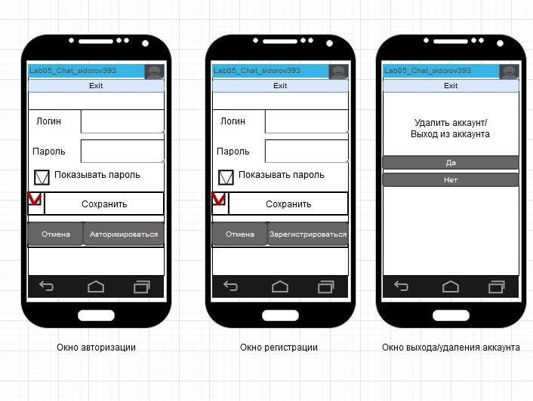

Рисунок 1 – Макеты окон

Также, есть, ещё окна, макеты которых показаны на рисункуе 2.

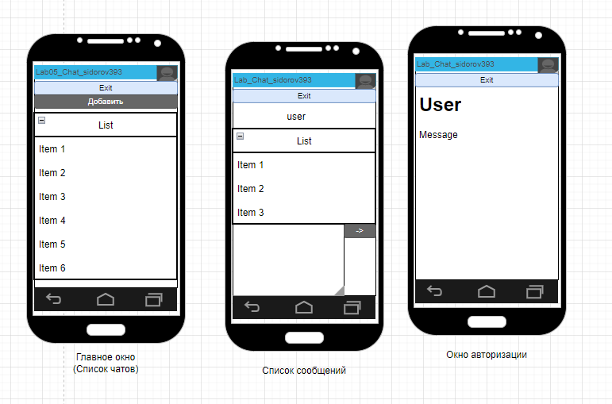

Рисунок 2 – Макеты окон

Окно главного и редактора url–ссылки меню показано на рисунке 3.

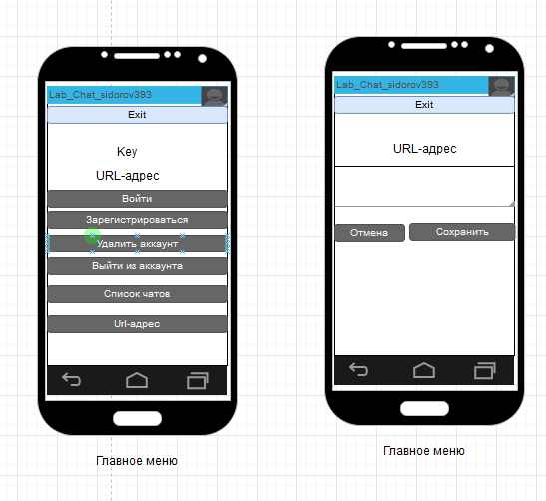

Рисунок 3 – Главное меню

3.1.3 Описание окон (функции)

Окно авторизации:

* Поле ввода логина
* Поле ввода пароля
* Флажок для показа/скрытия пароля
* Флажок для сохранения/несохранения данных на устройстве
* Кнопка отмены входа
* Кнопка входа в аккаунт

Окно регистрации:

* Поле ввода логина
* Поле ввода пароля
* Флажок для показа/скрытия пароля
* Флажок для сохранения/несохранения данных на устройстве
* Кнопка отмены входа
* Кнопка создания аккаунта и входа в него

Окно выхода из аккаунта:

* Предупреждающая надпись
* Кнопки подтверждения (да/нет)

Окно удаления аккаунта:

* Предупреждающая надпись
* Кнопки подтверждения (да/нет)

Окно списка чатов:

* Список чатов, с возможностью перейти к чату
* Кнопка добавления чата, перенаправляющая к списку аккаунтов

Окно списка аккаунтов:

* Список аккаунтов, с возможностью перейти к аккаунту и начать с ним чат

Окно редактора url–ссылки:

* Поле ввода url–адреса
* Кнопка сохранения url–адреса
* Кнопка отмены сохранения url–адреса

Главное меню (Первое открывающееся окно):

* Отображаемый url–адрес
* Отображаемый ключ сессии
* Кнопка авторизации, перенаправляющая на окно авторизации
* Кнопка регистрации, перенаправляющая на окно регистрации
* Кнопка выхода из аккаунта
* Кнопка удаления аккаунта
* Кнопка перехода к списку чатов
* Кнопка, перенаправляющая к редактору url–ссылок

Все окна, также, имеют кнопу выхода, перенаправляющую на предыдущее окно.

## Диаграмма базы данных

База данных предназначена для локального хранения данных об аккаунте и о url–ссылок.

Диаграмма базы данных представлена на рисунке 5.

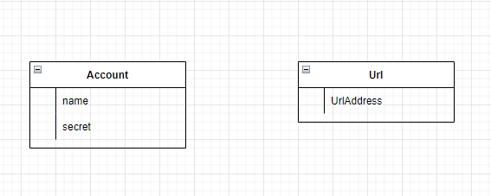

Рисунок 5 – Диаграмма базы данных

Таблица *Account* предназначена для хранения данных о пользователе: логин (*name*) и пароль (*secret*).

Таблица *UrlAddress* предназначена для хранения адреса сервера с API в поле *UrlAddress*.

## Описание API

Первая функция – *sign_in* с адресом [Http://spbcoit.ru/lab/chat/api/rpc/sign_in](http://spbcoit.ru/lab/chat/api/rpc/sign_in). Эта функция открывает сессию пользователя при входе в аккаунт. На вход подаются имя пользователя (*name*) и пароль (*password*). На выход выдаётся ключ сессии. Выполнение данной функции на Postman показано на рисунке 6.

Рисунок 6 – API на Postman

Обратное действие производит *sign_out* с адресом <http://spbcoit.ru/lab/chat/api/rpc/sign_out>. Это, соответственно, закрытие сессии пользователя при выходе из аккаунта. На вход подаётся ключ сессии (*stoken*). На выход выдаётся значение, указывающее, удачно ли было закрытие сессии.

Для создания аккаунта используется функция *register_account*, расположенная по адресу <http://spbcoit.ru/lab/chat/api/rpc/register_account>.

# УП01.04. Системное программирование

## Лабораторная работа №1

4.1.1 Цель работы

Изучение архитектуры микропроцессора КР580.

4.1.2 структура МП

Числовые обозначения структуры представлены на рисунке 1.

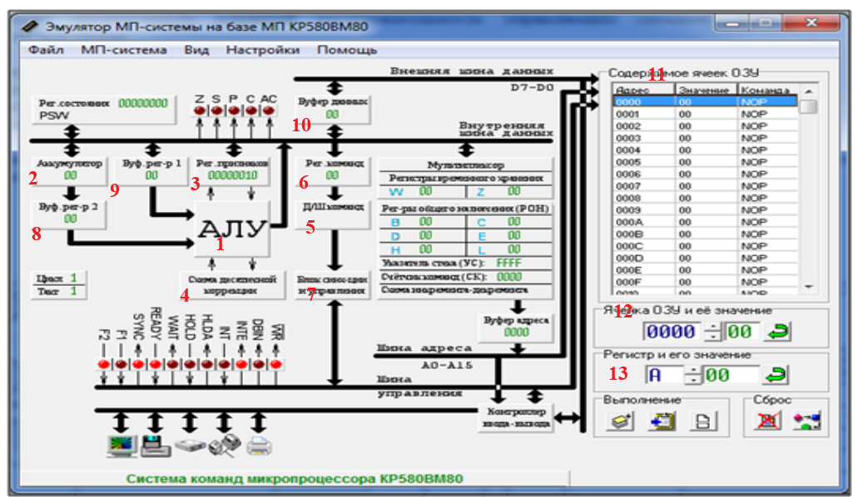

Рисунок 1 – структура МП.

Обозначения (Красным цветом на фотографии):

1. 8–разрядное арифметико–логическое устройство АЛУ (ALU)
2. аккумулятор (А)
3. регистр признаков RS, фиксирующий признаки, вырабатываемые АЛУ в процессе выполнения команды
4. десятичный корректор (DAA), выполняющий перевод информации из двоичной в двоично–десятичную форму
5. дешифратор команд (DCU)
6. регистр команд (IR), предназначенный для хранения первого байта команды, содержащего код операции
7. схема управления и синхронизации (CU), формирующая последовательности управляющих сигналов для работы ALU и регистров
8. однонаправленный 16–разрядный буферный регистр адреса (ВА)
9. двунаправленный 8–разрядный буферный регистр данных (BD)
10. регистр временного хранения операндов (RGb)
11. Пространство памяти и ввода–вывода
12. Значения ячеек памяти
13. Значения регистров

4.1.3 таблица регистров, которые имеет МП

|  |  |  |
| --- | --- | --- |
| **Регистр** | **Назначение** | **Разрядность** |
| регистрами общего назначения (РОН) | 8–разрядные регистры F, A вместе с 16–разрядными регистрами HL, SP и PC образуют стандартный регистровый набор микропроцессора с аккумулятором. Этот набор расширен четырьмя 8–разрядными регистрами общего назначения (РОН): B, C, D, E, которые в некоторых командах объединяются в 16–разрядные парные регистры BC и DE. Младшими регистрами пары являются соответственно регистры C и E. Введение РОН позволило создать достаточно эффективный микропроцессор с широкими функциональными возможностями. | 8 бит |
| аккумулятор А | используется в подавляющем большинстве команд логической и арифметической отработки. Обычно он адресуется неявно и служит как источником операнда, так и приемником результата. Благодаря этому в командах ВМ80А явно указывается только один операнд. | 8 бит |
| регистр HL | как правило, служит адресным регистром. При косвенной регистровой адресации он хранит 16–разрядный адрес основной памяти. В этом случае к нему ссылаются с помощью мнемоники М (Memory), например:  MOV A, M; содержимое ячейки (HL) заносится в аккумулятор | 16 бит |
| Регистры PC и SP | выполняют свою обычную функцию счетчика команд и указателя стека. |  |
|  |  |  |
|  |  |  |

**4.1.4 блок–схема функционирования МП во время выполнения команды сложения содержимого аккумулятора и регистра В, имеющая мнемоническое обозначение ADD B.**

Данная блок–схема показана на рисунке 1.

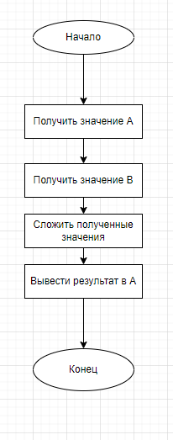

Рисунок 2 – Блок–схема

**4.1.5 таблица флагов**

|  |  |  |
| --- | --- | --- |
| **Обозначение флага** | **Признак флага** | **Условие установки флагов** |
| C (Carry) | признак переноса | наличие переноса (при сложении) или заема (при вычитании) из старшего разряда аккумулятора, иначе сбрасывается |
| M (Minus) | признак отрицательного результата | устанавливается, если знаковый бит результата операции (седьмой разряд аккумулятора) равен 1, иначе сбрасывается |
| Z (Zero) | признак нуля | устанавливается, если результат операции в аккумуляторе равен нулю, иначе сбрасывается |
| P (Parity) | признак паритета/четности | устанавливается, если результат операции в аккумуляторе содержит четное число единиц, иначе сбрасывается |
| AC (Auxiliary Carry) | признак половинного переноса | устанавливается при наличии переноса из третьего разряда аккумулятора в четвертый, иначе сбрасывается |
|  |  |  |
|  |  |  |

## Лабораторная работа №2. Исследование команд прямой адресации

4.2.1 Цель лабораторной работы

Целью данной работы является ознакомление с командами микропроцессора КР580 для прямой адресации

4.2.2 Программный код

|  |  |  |  |
| --- | --- | --- | --- |
| 0000 | 3A | LDA adr | загрузить содержимое в аккумулятор |
| 0001 | 0A | LDAX B | из ячейки памяти с адресом Ah |
| 0002 | 00 | NOP |  |
| 0003 | 32 | STA adr | загрузить содержимое аккумулятора в |
| 0004 | 0B | DCX B | ячейку памяти с адресом Bh |
| 0005 | 00 | NOP |  |
| 0006 | 00 | NOP |  |
| 0007 | 76 | HLT | Остановка выполнения программы |
| 0008 | 00 | NOP |  |
| 0009 | 00 | NOP |  |
| 000A | 40 | MOV B, B | Значение в ячейке памяти |
| 000B | 00 | NOP |  |
| 000C | 00 | NOP |  |
| 000D | 00 | NOP |  |
| 000E | 00 | NOP |  |
| 000F | 00 | NOP |  |
| 0010 | 00 | NOP |  |

4.2.3 Ввод операндов при прямой адресации

Скрин ввода операндов и начала работы программы представлен на рисунке 3.

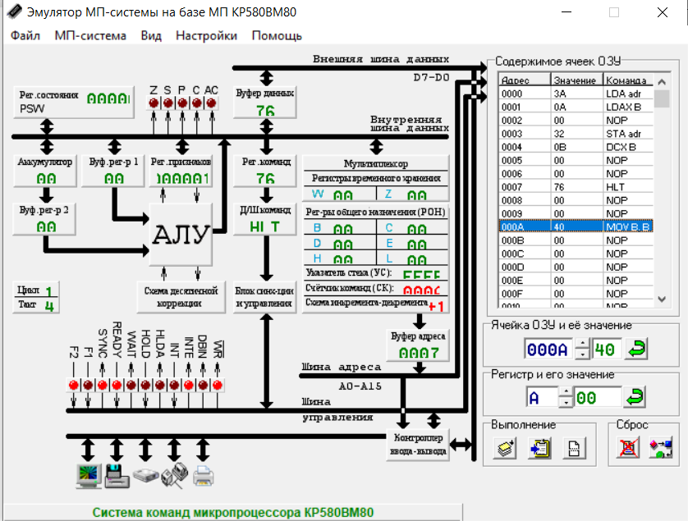

Рисунок 3 – Ввод операндов при прямой адресации

Операнд вводится в ячейку памяти *Ah*.

4.2.4 Результат работы модели при прямой адресации

Скрин результата работы программы представлен на рисунке 4.

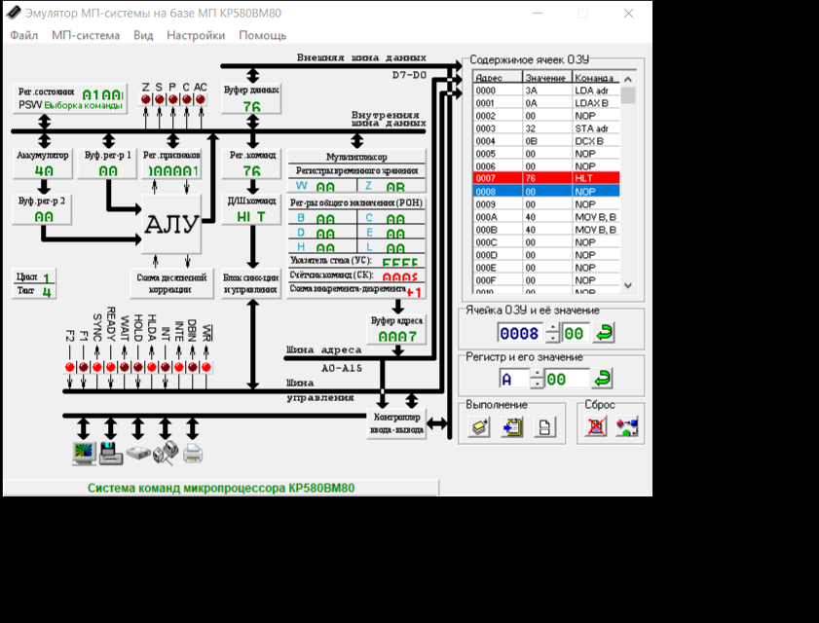

Рисунок 4 – Результат работы модели при прямой адресации

Результат выводится в ячейку памяти *Bh*.

4.2.5 Заключение

Освоено использование команд для прямой адресации.

## Лабораторная работа №3. Исследование команд непосредственной адресации

4.3.1 Цель лабораторной работы

Целью данной работы является ознакомление с командами микропроцессора КР580 для непосредственной адресации

4.3.2 Программный код

|  |  |  |  |
| --- | --- | --- | --- |
| **№ Ячейки** | **Значение** | **Команда** | **Комментарий** |
| 0000 | 3E | MVI A, d8 | Положить в регистр A (аккумулятор) |
| 0001 | 20 | – | число 20h |
| 0002 | 06 | MVI B, d8 | Положить в регистр B |
| 0003 | 05 | DCR B | число 5h |
| 0004 | 26 | MVI H, d8 | Положить в регистр H |
| 0005 | D1 | POP D | число D1h |
| 0006 | D7 | RST 2 | Перейти к команде по в ячейке с адресом 10h |
| 0007 | 00 | NOP |  |
| 0008 | 00 | NOP |  |
| 0009 | 00 | NOP |  |
| 000A | 00 | NOP |  |
| 000B | 00 | NOP |  |
| 000C | 00 | NOP |  |
| 000D | 00 | NOP |  |
| 000E | 00 | NOP |  |
| 000F | 00 | NOP |  |
| 0010 | 00 | NOP |  |
| 0011 | 00 | NOP |  |
| 0012 | 00 | NOP |  |
| 0013 | 00 | NOP |  |
| 0014 | 76 | HLT | Остановить работу программы |
| 0015 | 00 | NOP |  |

4.3.3 Ввод операндов при непосредственной адресации

Скрин ввода операндов и начала работы программы представлен на рисунке 5.

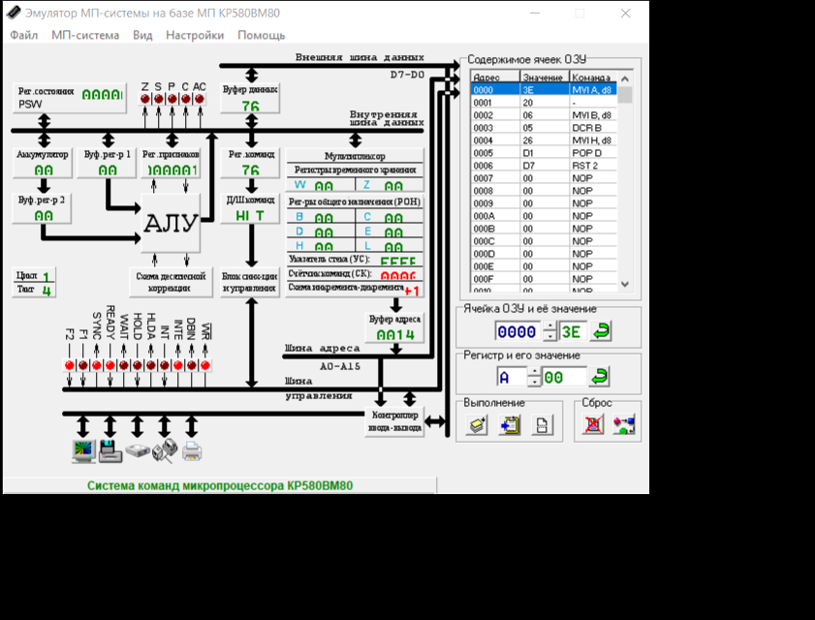

Рисунок 5 – Ввод операндов при непосредственной адресации

В регистр *A* будет вводиться число *20h*, В регистр *B* – *5h*, *H – D1h*.

4.3.4 Результат работы модели при непосредственной адресации

Скрин результата работы программы представлен на рисунке 6.

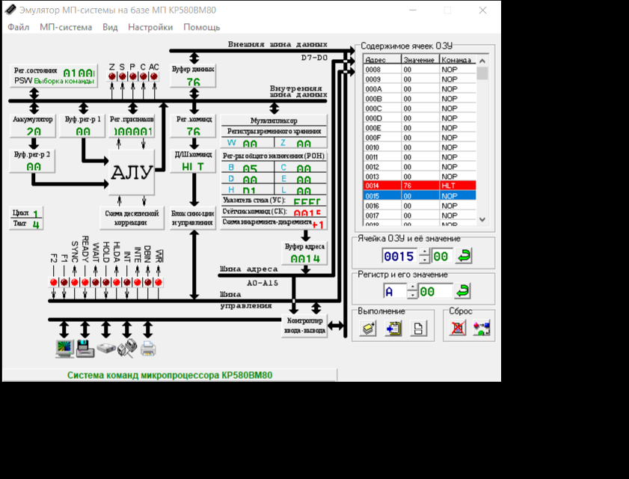

Рисунок 6 – Результат работы модели при непосредственной адресации

Значения регистров приведены в таблице ниже:

|  |  |  |  |
| --- | --- | --- | --- |
|  | A= | 20 |  |
| B= | 05 | C= | 00 |
| D= | 00 | E= | 00 |
| H= | D1 | L= | 00 |
| W= | 00 | Z= | 00 |

4.3.5 Заключение

Освоено использование команд для непосредственной адресации.

## Лабораторная работа №4. Исследование команд косвенной адресации

4.4.1 Цель лабораторной работы

Целью данной работы является ознакомление с командами микропроцессора КР580 для косвенной адресации

4.4.2 Программный код

|  |  |  |  |
| --- | --- | --- | --- |
| **№ Ячейки** | **Значение** | **Команда** | **Комментарий** |
| 0000 | 06 | MVI B, d8 | Переместить адрес ячекйки в регистр B |
| 0001 | 00 | NOP | Адрес ячейки – 00h |
| 0002 | 0E | MVI C, d8 | Переместить адрес ячейки в регистр C |
| 0003 | 0A | LDAX B | Адрес ячейки – 0Ah |
| 0004 | 0A | LDAX B | Перенести значение из ячейки с адресом в регистре B, в аккумулятор |
| 0005 | 00 | NOP |  |
| 0006 | 00 | NOP |  |
| 0007 | 76 | HLT |  |
| 0008 | 00 | NOP |  |
| 0009 | 00 | NOP |  |
| 000A | 50 | MOV D, B | Значение в ячейке – 50h |
| 000B | 00 | NOP |  |
| 000C | 00 | NOP |  |

4.4.3 Ввод операндов при косвенной адресации

Скрин ввода операндов и начала работы программы представлен на рисунке 7.

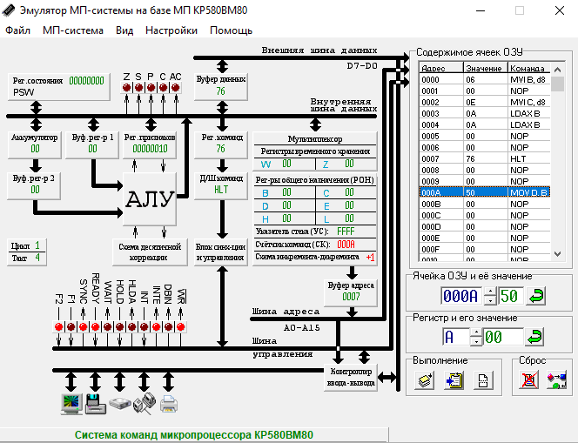

Рисунок 7 – Ввод операндов при косвенной адресации

Вводимое число – 50h.

4.4.4 Результат работы модели при косвенной адресации

Скрин результата работы программы представлен на рисунке 8.

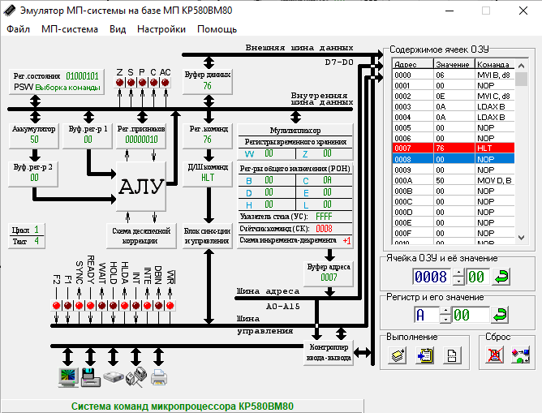

Рисунок 8 – Результат работы модели при косвенной адресации

Значения регистров приведены в таблице ниже:

|  |  |  |  |
| --- | --- | --- | --- |
|  | A= | 50 |  |
| B= | 00 | C= | 0A |
| D= | 00 | E= | 00 |
| H= | 00 | L= | 00 |
| W= | 00 | Z= | 00 |

4.4.5 Заключение

Освоено использование команд для косвенной адресации.

## Лабораторная работа №5. Исследование команд стековой адресации

4.5.1 Цель лабораторной работы

Целью данной работы является ознакомление с простейшими арифметическими действиями на микропроцессоре КР580

4.5.2 Программный код

|  |  |  |  |
| --- | --- | --- | --- |
| **№ Ячейки** | **Значение** | **Команда** | **Комментарий** |
| 0000 | 06 | MVI B, d8 | Переместить адрес ячейки в регистр B |
| 0001 | 00 | NOP | Адрес ячейки – 00h |
| 0002 | 0E | MVI C, d8 | Переместить адрес ячейки в регистр C |
| 0003 | 0A | LDAX B | Адрес ячейки – 0Ah |
| 0004 | 0A | LDAX B | Перенести значение из ячейки с адресом в регистре B, в аккумулятор |
| 0005 | 00 | NOP |  |
| 0006 | 00 | NOP |  |
| 0007 | 76 | HLT |  |
| 0008 | 00 | NOP |  |
| 0009 | 00 | NOP |  |
| 000A | 50 | MOV D, B | Значение в ячейке – 50h |

4.5.3 Ввод операндов при стековой адресации

Скрин ввода операндов и начала работы программы представлен на рисунке 9.

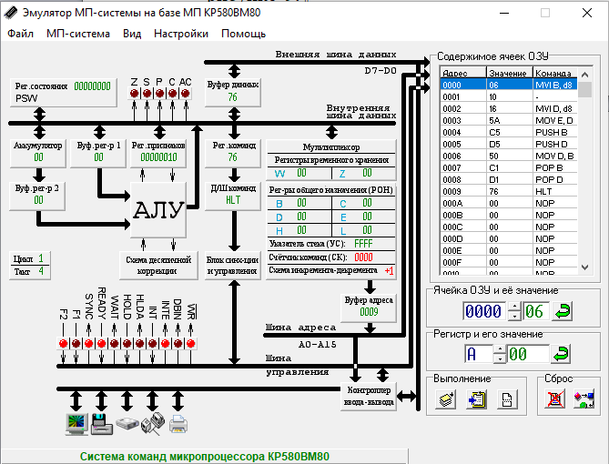

Рисунок 9 – Ввод операндов при стековой адресации

Данные помещаются в регистры В и D, после чего их содержимое посылается в стек. После этого производится обмен значениями между регистрами и значения регистров возвращаются из стека

4.5.4 Результат работы модели при стековой адресации

Скрин результата работы программы представлен на рисунке 10.

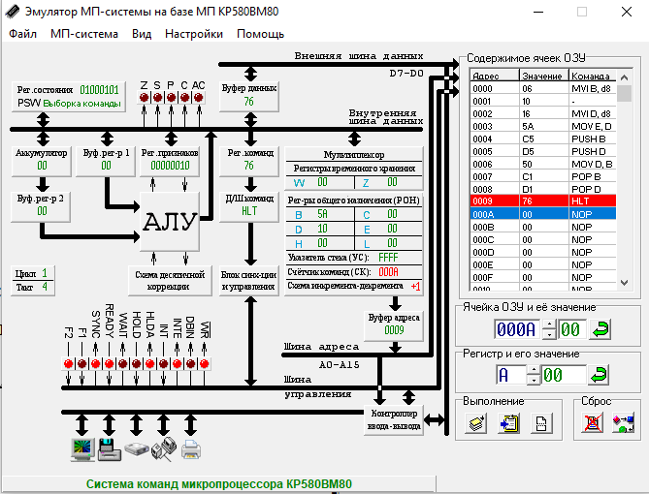

Рисунок 10 – Результат работы модели при стековой адресации

Значения регистров приведены в таблице ниже:

|  |  |  |  |
| --- | --- | --- | --- |
|  | A= | 00 |  |
| B= | 5A | C= | 00 |
| D= | 10 | E= | 00 |
| H= | 00 | L= | 00 |
| W= | 00 | Z= | 00 |
|  |  |  |  |
|  | SP= | FFFF |  |

4.5.5 Заключение

Освоено использование команд для стековой адресации.

## Лабораторная работа №6. Пример программы для микропроцессора

4.6.1 Цель лабораторной работы

Целью данной работы является ознакомление с простейшими арифметическими действиями на микропроцессоре КР580

4.6.2 Программный код

Для сложения:

|  |  |  |  |
| --- | --- | --- | --- |
| **№ Ячейки** | **Значение** | **Команда** | **Комментарий** |
| 0000 | AF | XRA A | Очистить аккумулятор |
| 0001 | 3E | MVI A, d8 | Записать в аккумулятор |
| 0002 | 38 | - | число 5610 = 38h16 |
| 0003 | 06 | MVI B, d8 | Записать в регистр В |
| 0004 | A3 | ANA E | число 16310 = a3h16 |
| 0005 | 80 | ADD B | Сложить 38h16 и a3h16 (5610 + 16310 = 21910 = db16) |
| 0006 | E7 | RST 4 | Прервать выполнение программы |
| 0007 | 00 | NOP |  |
| 0008 | 00 | NOP |  |
| 0009 | 00 | NOP |  |
| 000A | 00 | NOP |  |
| 000B | 00 | NOP |  |
| 000C | 00 | NOP |  |
| 000D | 00 | NOP |  |
| 000E | 00 | NOP |  |
| 000F | 00 | NOP |  |
| 0010 | 00 | NOP |  |
| 0011 | 00 | NOP |  |
| 0012 | 00 | NOP |  |
| 0013 | 00 | NOP |  |
| 0014 | 00 | NOP |  |
| 0015 | 00 | NOP |  |
| 0016 | 00 | NOP |  |
| 0017 | 00 | NOP |  |
| 0018 | 00 | NOP |  |
| 0019 | 00 | NOP |  |
| 001A | 00 | NOP |  |
| 001B | 00 | NOP |  |
| 001C | 00 | NOP |  |
| 001D | 00 | NOP |  |
| 001E | 00 | NOP |  |
| 001F | 00 | NOP |  |
| 0020 | 00 | NOP |  |
| 0021 | 76 | HLT | Остановить выполнение программы |
| 0022 | 00 | NOP |  |

Для вычитания:

|  |  |  |  |
| --- | --- | --- | --- |
| **№ Ячейки** | **Значение** | **Команда** | **Комментарий** |
| 0000 | AF | XRA A | Очистить аккумулятор |
| 0001 | 3E | MVI A, d8 | Записать в аккумулятор |
| 0002 | E8 | - | число 24810 = E8h16 |
| 0003 | 06 | MVI B, d8 | Записать в регистр В |
| 0004 | A3 | ANA E | число 16310 = a3h16 |
| 0005 | 90 | SUB B | Сложить E8h16 и a3h16 (24810 – 16310 = 6510 = 4116) |
| 0006 | E7 | RST 4 | Прервать выполнение программы |
| 0007 | 00 | NOP |  |
| 0008 | 00 | NOP |  |
| 0009 | 00 | NOP |  |
| 000A | 00 | NOP |  |
| 000B | 00 | NOP |  |
| 000C | 00 | NOP |  |
| 000D | 00 | NOP |  |
| 000E | 00 | NOP |  |
| 000F | 00 | NOP |  |
| 0010 | 00 | NOP |  |
| 0011 | 00 | NOP |  |
| 0012 | 00 | NOP |  |
| 0013 | 00 | NOP |  |
| 0014 | 00 | NOP |  |
| 0015 | 00 | NOP |  |
| 0016 | 00 | NOP |  |
| 0017 | 00 | NOP |  |
| 0018 | 00 | NOP |  |
| 0019 | 00 | NOP |  |
| 001A | 00 | NOP |  |
| 001B | 00 | NOP |  |
| 001C | 00 | NOP |  |
| 001D | 00 | NOP |  |
| 001E | 00 | NOP |  |
| 001F | 00 | NOP |  |
| 0020 | 00 | NOP |  |
| 0021 | 76 | HLT | Остановить выполнение программы |
| 0022 | 00 | NOP |  |

4.6.3 Простое сложение двух однобайтных чисел

Скрин программы показан на рисунке 11.

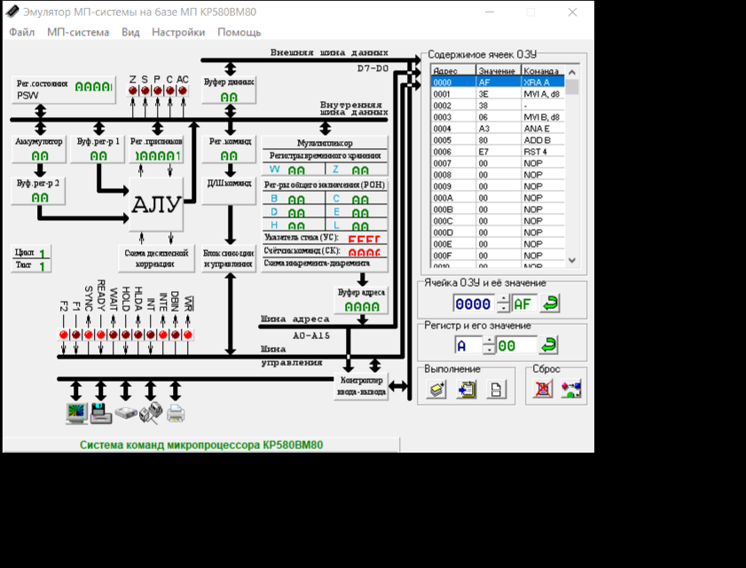

Рисунок 11 – Простое сложение двух однобайтных чисел

Значения регистров, после выполнения программы представлены в таблице ниже:

|  |  |  |  |
| --- | --- | --- | --- |
|  | A= | DB |  |
| B= | A3 | C= | 00 |
| D= | 00 | E= | 00 |
| H= | 00 | L= | 00 |
| W= | 00 | Z= | 00 |

4.6.4 Простое вычитание двух однобайтных чисел

Скрин программы показан на рисунке 12.

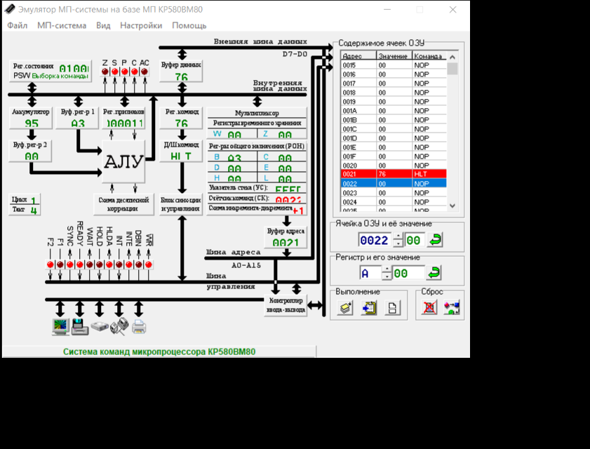

Рисунок 12 – Простое вычитание двух однобайтных чисел

|  |  |  |  |
| --- | --- | --- | --- |
|  | A= | 95 |  |
| B= | A3 | C= | 00 |
| D= | 00 | E= | 00 |
| H= | 00 | L= | 00 |
| W= | 00 | Z= | 00 |

4.6.5 Заключение

Освоено использование команд для простейших арифметических действий.

## Лабораторная работа №7. Программа сложения двух однобайтных чисел X и У

4.7.1 Цель лабораторной работы

Рассмотреть особенности выполнения простейших арифметических операций над целыми числами без знака на эмуляторе МП К580, познакомиться с программированием в машинных кодах и мнемокодах, научиться пользоваться средствами управления и кнопками эмулятора.

4.7.2 Вариант задания

X = 3910 = 2716 и Y = 19810 = C616. X+Y = 2716 + C616 = 3910 + 19810 = 23710 = ED16.

4.7.3 Программный код

|  |  |  |  |
| --- | --- | --- | --- |
| **№ Ячейки** | **Значение** | **Команда** | **Комментарий** |
| 0000 | AF | XRA A | Очистить аккумулятор |
| 0001 | 3E | MVI A, d8 | Записать в аккумулятор |
| 0002 | 27 | DAA | число X (3910 = 2716) |
| 0003 | 06 | MVI B, d8 | Записать в регистр В |
| 0004 | C6 | ADI d8 | число У (19810 = С616) |
| 0005 | 80 | ADD B | Сложить X и Y Сложить 2716 и С616 (3910 + 19810 = 23710 = ED16) |
| 0006 | 32 | STA adr | Записать содержимое аккумулятора в |
| 0007 | 0D | DCR C | ячейку 000D |
| 0008 | 00 | NOP |  |
| 0009 | 76 | HLT | Остановить программу |

4.7.4 Выполнение программы

Скрин программы до её выполнения представлен на рисунке 13.

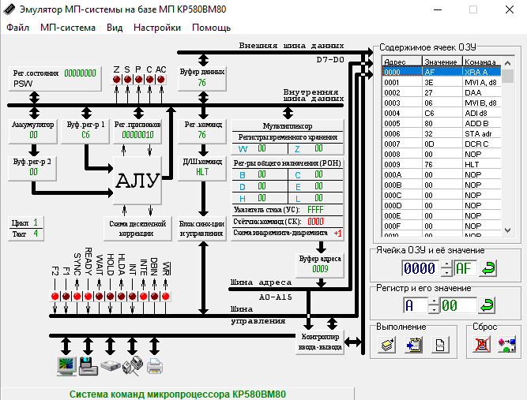

Рисунок 13 – Скрин программы

Скрин программы после её выполнения представлен на рисунке 14.

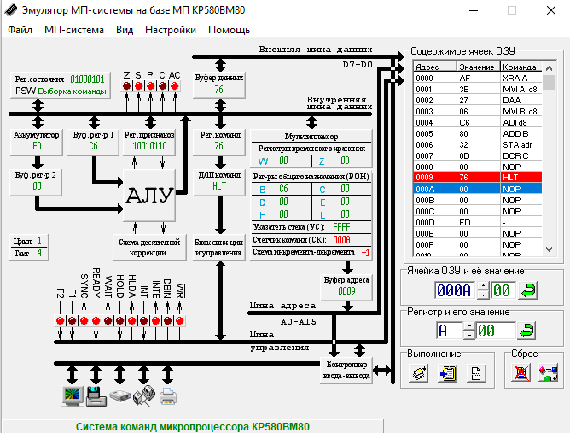

Рисунок 14 – Скрин программы

Результат вычислений был выведен в ячейку *000D*. Этот результат равен *ED16 (23710)*.

4.7.5 Заключение

Освоено выполнение сложения двух чисел.

## Лабораторная работа №8. Программа вычитания двух однобайтных чисел X и У

4.8.1 Цель лабораторной работы

Рассмотреть особенности выполнения простейших арифметических операций над целыми числами без знака на эмуляторе МП К580, познакомиться с программированием в машинных кодах и мнемокодах, научиться пользоваться средствами управления и кнопками эмулятора.

4.8.2 Вариант задания

X = 20010 = C816 и Y = 4510 = 2D16. X–Y = C816 – 2D16 = 20010 – 4510 = 15510 = 9B16.

4.8.3 Программный код

|  |  |  |  |
| --- | --- | --- | --- |
| **№ Ячейки** | **Значение** | **Команда** | **Комментарий** |
| 0000 | AF | XRA A | Очистить аккумулятор |
| 0001 | 3E | MVI A, d8 | Записать в аккумулятор |
| 0002 | C8 | RZ | число X (20010 = C816) |
| 0003 | 06 | MVI B, d8 | Записать в регистр В |
| 0004 | 2D | DCR L | число У (4510 = 2D16) |
| 0005 | 90 | SUB B | Вычесть X и Y Сложить C816 и 2D16 (20010 – 4510 = 14410 = 9B16) |
| 0006 | 32 | STA adr |  |
| 0007 | 0D | DCR C |  |
| 0008 | 00 | NOP |  |
| 0009 | 76 | HLT |  |
| 000A | 00 | NOP |  |

4.8.4 Выполнение программы

Скрин программы до её выполнения представлен на рисунке 15.

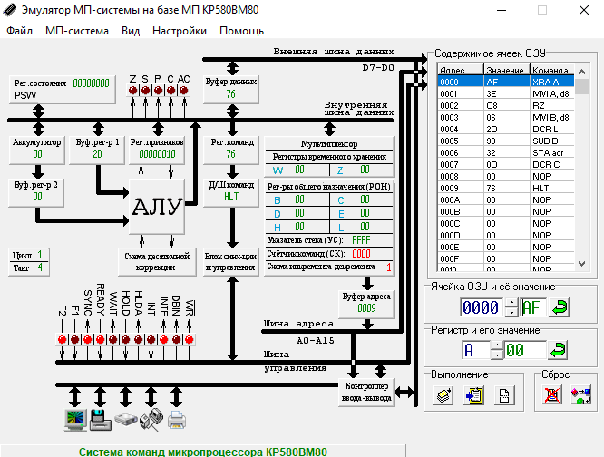

Рисунок 15 – Скрин программы

Скрин программы после её выполнения представлен на рисунке 16.

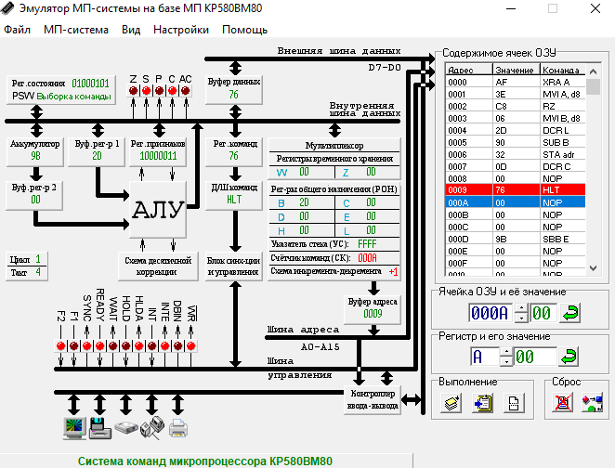

Рисунок 16 – Скрин программы

Результат вычислений был выведен в ячейку *000D*. Этот результат равен *9B16 (15510)*.

4.7.5 Заключение

Освоено выполнение вычитание двух чисел.

## Лабораторная работа №9. Сложение массива однобайтных чисел

4.9.1 Цель лабораторной работы

Рассмотреть особенности выполнения простейших арифметических операций над целыми числами без знака на эмуляторе МП К580, познакомиться с программированием в машинных кодах и мнемокодах, научиться пользоваться средствами управления и кнопками эмулятора.

4.9.2 Вариант задания

12310 + 5610+ 17810 + 8910 + 9010 + 9910 = 7B16 + 3816 + B216 + 5916 + 5A16 + 6316 = 63510 = 27B16.

4.9.3 Программный код

|  |  |  |  |
| --- | --- | --- | --- |
| **№ Ячейки** | **Значение** | **Команда** | **Комментарий** |
| 0000 | 21 | LXI H, d16 | Загрузить в регистры HL, адрес первого слагаемого |
| 0001 | 20 | - | Первое слагаемое дано в ячейке 0020 |
| 0002 | 00 | NOP |  |
| 0003 | 0E | MVI C, d8 | Загрузить в регистр С количество слагаемых |
| 0004 | 06 | MVI B, d8 | Количество слагаемых = 6 |
| 0005 | AF | XRA A | Очистить аккумулятор |
| 0006 | 47 | MOV B, A | Очистить регистр В |
| 0007 | 86 | ADD M | Прибавить к содержимому аккумулятора число из массива слагаемых |
| 0008 | D2 | JNC adr | Если переноса нет, то идти на М2 |
| 0009 | 0D | DCR C | M2=000D |
| 000A | 00 | NOP |  |
| 000B | 04 | INR B | Увеличить содержимое регистра В на 1 |
| 000C | B7 | ORA A | Очистить флаг переноса |
| 000D | 23 | INX H | Указать на следующий адрес слагаемого |
| 000E | 0D | DCR C | Уменьшить содержимое регистра С на 1 |
| 000F | C2 | JNZ adr | Если не все слагаемые, то идти на M1 |
| 0010 | 07 | RLC | M1=0007 |
| 0011 | 00 | NOP |  |
| 0012 | 32 | STA adr | Записать значение аккумулятора |
| 0013 | 2A | LHLD adr | в ячейку 002A |
| 0014 | 00 | NOP |  |
| 0015 | 78 | MOV A, B | Перенести значение из регистра B в регистр A |
| 0016 | 32 | STA adr | Записать значение аккумулятора |
| 0017 | 29 | DAD H | в ячейку 0029 |
| 0018 | 00 | NOP |  |
| 0019 | 76 | HLT | Остановить программу |
| 001A | 00 | NOP |  |
| 001B | 00 | NOP |  |
| 001C | 00 | NOP |  |
| 001D | 00 | NOP |  |
| 001E | 00 | NOP |  |
| 001F | 00 | NOP |  |
| 0020 | 7B | MOV A, E | Массив чисел |
| 0021 | 38 | - |
| 0022 | B2 | ORA D |
| 0023 | 59 | MOV E, C |
| 0024 | 5A | MOV E, D |
| 0025 | 63 | MOV H, E |
| 0026 | 00 | NOP |  |
| 0027 | 00 | NOP |  |
| 0028 | 00 | NOP |  |

4.9.4 Выполнение программы

Скрин программы до её выполнения представлен на рисунке 17.

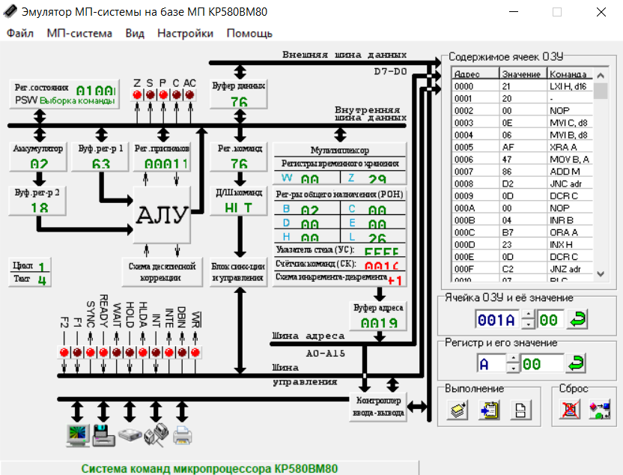

Рисунок 17 – Скрин программы

Скрин программы после её выполнения представлен на рисунке 18.

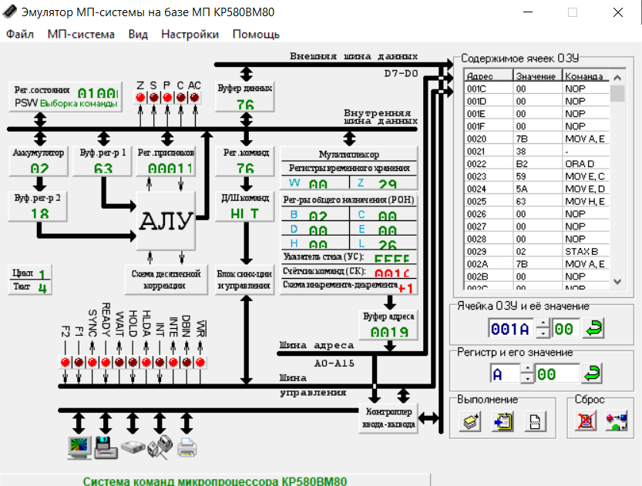

Рисунок 18 – Скрин программы

Результат вычислений был выведен в ячейки *0029* и *002A*. Этот результат равен *27B16 (63510)* – *02* выведено в ячейку *0029*, а *7B* – в *002A*.

4.7.5 Заключение

Освоена работа с массивами.

## Лабораторная работа №10. Сложение двухбайтовых десятичных чисел

4.10.1 Цель лабораторной работы

Выполнить операцию сложения двух двухбайтных чисел

4.10.2 Вариант задания

670110 + 467010 = 1A2D16 + 123E16 = 1137110 = 2C6B16.

4.10.3 Программный код

|  |  |  |  |
| --- | --- | --- | --- |
| **№ Ячейки** | **Значение** | **Команда** | **Комментарий** |
| 0000 | 3E | MVI A, d8 | Младший байт первого слагаемого заносится в аккумулятор 2D16 –> A |
| 0001 | 2D | DCR L |
| 0002 | 06 | MVI B, d8 | Младший байт второго слагаемого заносится в регистр B: 3E16 –> B |
| 0003 | 3E | MVI A, d8 |
| 0004 | 80 | ADD B | Сложить (2D16 + 3E16 = 6B16) |
| 0005 | 32 | STA adr | Записать значение аккумулятора |
| 0006 | 14 | INR D | В ячейку *0014* |
| 0007 | 00 | NOP |  |
| 0008 | 3E | MVI A, d8 | Старший байт первого слагаемого заносится в аккумулятор 1A16 –> A |
| 0009 | 1A | LDAX D |
| 000A | 06 | MVI B, d8 | Старший байт второго слагаемого заносится в регистр B: 1216 –> B |
| 000B | 12 | STAX D |
| 000C | 88 | ADC B | Сложить (1A16 + 1216 = 2C16) |
| 000D | 32 | STA adr | Записать значение аккумулятора |
| 000E | 15 | DCR D | В ячейку *0014* |
| 000F | 00 | NOP |  |
| 0010 | 76 | HLT |  |
| 0011 | 00 | NOP |  |

4.10.4 Выполнение программы

Скрин программы до её выполнения представлен на рисунке 19.

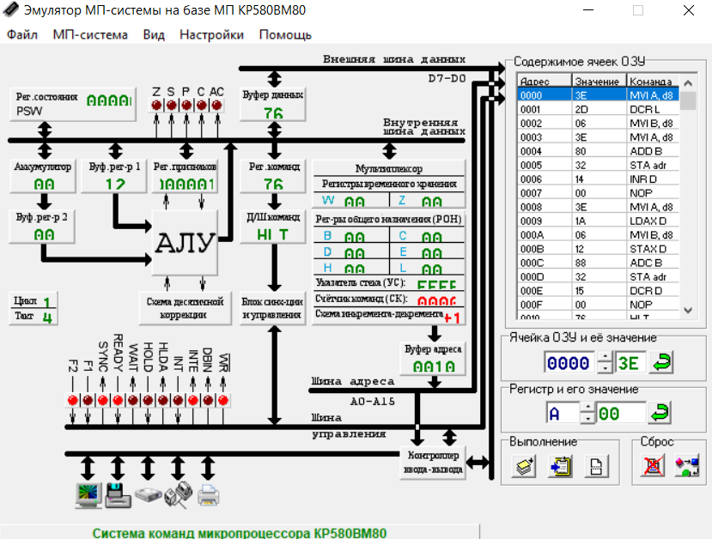

Рисунок 19 – Скрин программы

Скрин программы после её выполнения представлен на рисунке 20.

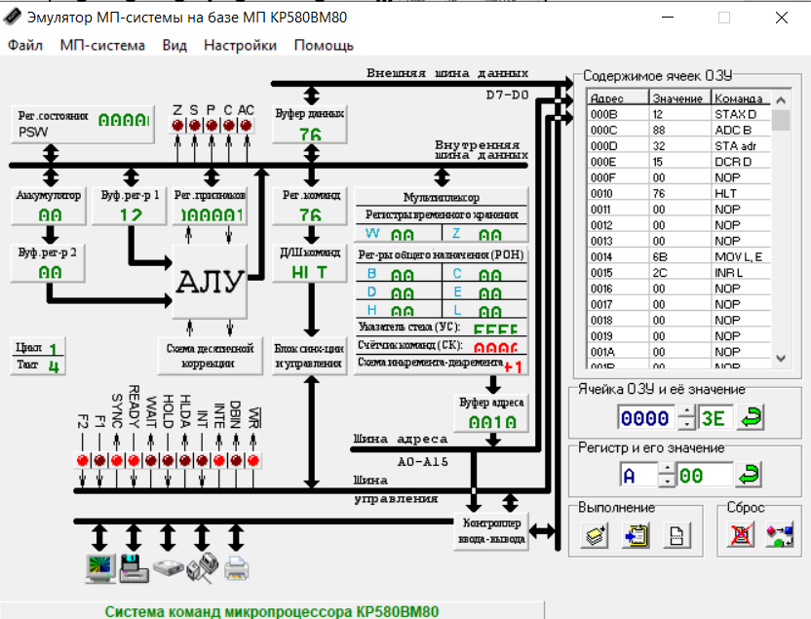

Рисунок 20 – Скрин программы

Результат вычислений был выведен в ячейки *0014* и *0015*. Этот результат равен *2C6B16 (1137110)* – *6B (Младший байт)* выведено в ячейку *0014*, а *2C (Старший байт)* – в *0015*.

4.7.5 Заключение

Освоено сложение двухбайтовых чисел.

## Лабораторная работа №11. Вычитание одинаковых по длине чисел

4.11.1 Цель лабораторной работы

Выполнить операцию вычитание двух двухбайтных чисел

4.11.2 Вариант задания

6367010 – 1795410 = F8B616 – 462216 = 4571610 = B29416.

4.11.3 Программный код

|  |  |  |  |
| --- | --- | --- | --- |
| **№ Ячейки** | **Значение** | **Команда** | **Комментарий** |
| 0000 | 3E | MVI A, d8 | Младший байт первого слагаемого заносится в аккумулятор B616 –> A |
| 0001 | B6 | ORA M |
| 0002 | D6 | SUI d8 | Вычесть (B616 + 2216 = 9416) |
| 0003 | 22 | SHLD adr |
| 0004 | 32 | STA adr | Записать значение аккумулятора в ячейку *0010* |
| 0005 | 10 | - |
| 0006 | 00 | NOP |  |
| 0007 | 3E | MVI A, d8 | Старший байт первого слагаемого заносится в аккумулятор F816 –> A |
| 0008 | F8 | RM |
| 0009 | DE | SBI d8 | Вычесть (F816 + 4616 = B216) |
| 000A | 46 | MOV B, M |
| 000B | 32 | STA adr | Записать значение аккумулятора в ячейку *0011* |
| 000C | 11 | LXI D, d16 |
| 000D | 00 | NOP |  |
| 000E | 76 | HLT | Остановить программу |
| 000F | 00 | NOP |  |

4.11.4 Выполнение программы

Скрин программы до её выполнения представлен на рисунке 21.

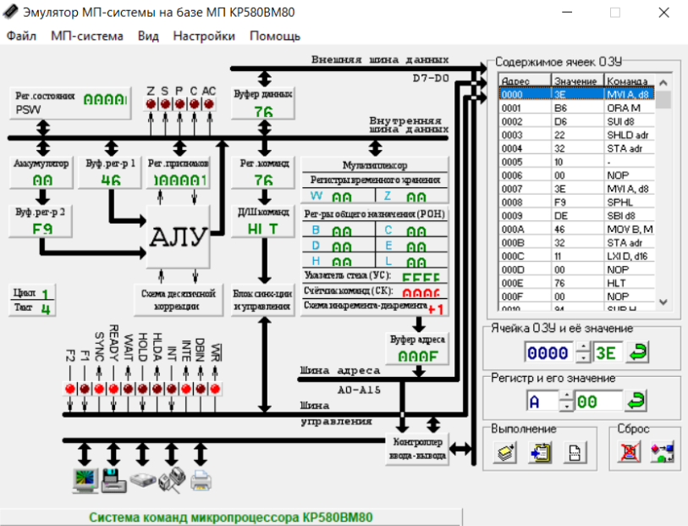

Рисунок 21 – Скрин программы

Скрин программы после её выполнения представлен на рисунке 22.

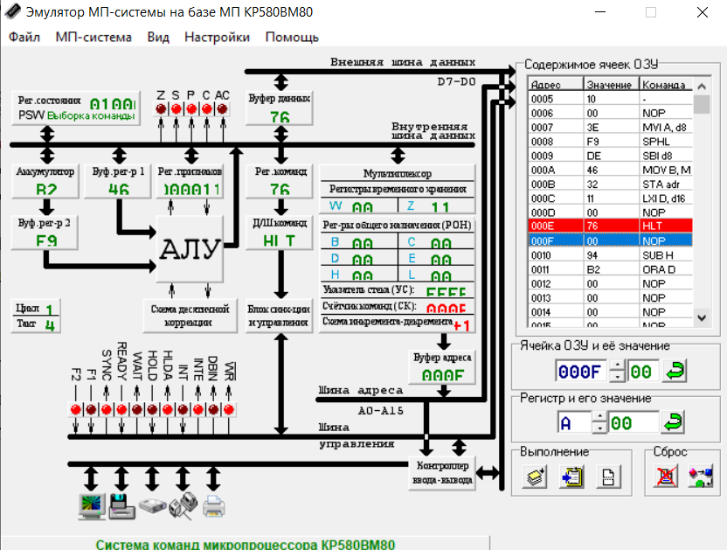

Рисунок 22 – Скрин программы

Результат вычислений был выведен в ячейки *0014* и *0015*. Этот результат равен *B29416 (15510)* – *94 (Младший байт)* выведено в ячейку *0010*, а *B2 (Старший байт)* – в *0010*.

4.7.5 Заключение

Освоено вычитание двухбайтовых чисел.

## Лабораторная работа №12